# 分组列表

## 交互描述：

1.基本功能：将复杂的信息分组，视觉可视化，减少用户端索引成本，提高速度   
2.引导性：提高常用组元素的优先级，方便快速引导；提示和区分不可用的组元素的视觉引导。

3.状态展示：能够较清晰的区分选择和未选择；

4.逻辑关系：避免列表内容的循环嵌套或逻辑错误

## 设计描述：

1. 排版优化
2. 状态补充

## 多多社区案例归纳：

### 1.分组列表

#### 发布作业—选择接收人（原文案错误！）

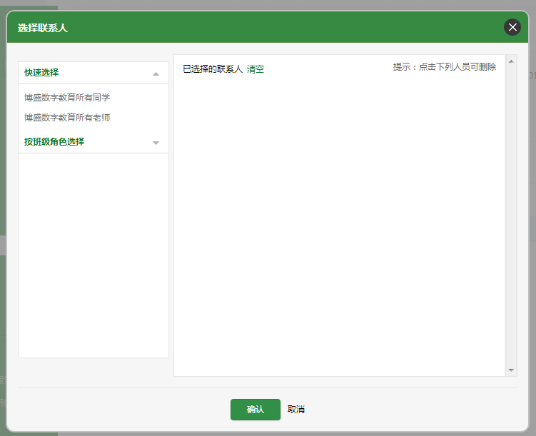

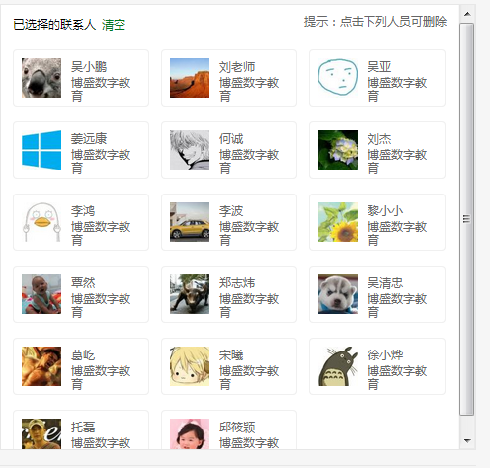

### 2.类别选择器

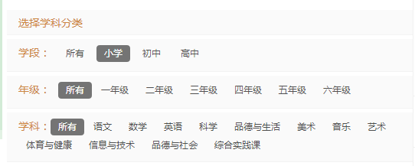

### 3.列表内容